СОВЕТ Комсомольского сельского поселения Гулькевичского района
РЕШЕНИЕ
14 сессия IV созыва
от | 24.09.2020 |  | № | 2
пос. Комсомольский

О внесении изменений в состав депутатской фракции

«ЕДИНАЯ РОССИЯ»
в Совете Комсомольского сельского поселения

Гулькевичского района IV созыва
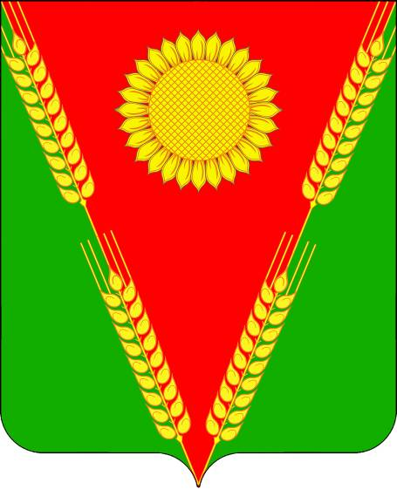

На основании решения территориальной комиссия Гулькевичская от 14 сентября 2020 года № 160/1905 «О результатах дополнительных выборов депутатов Комсомольского сельского поселения Гулькевичского района по избирательному округу № 5», в соответствии с решением организационного собрания депутатов Совета Комсомольского сельского поселения Гулькевичского района IV созыва, членов и сторонников Всероссийской политической партии «ЕДИНАЯ РОССИЯ», руководствуясь Регламентом Совета Комсомольского сельского поселения, Совет депутатов р е ш и л:
1. Ввести в состав депутатской фракции «ЕДИНАЯ РОССИЯ» в Совете Комсомольского сельского поселения Гулькевичского района IV созыва Иньшакова Анатолия Ивановича.
2. Решение вступает в силу со дня его подписания.
Глава Комсомольского сельского поселения Гулькевичского района |  | А.Н. Матвиенко

